Інструкція подачі проєкту на фонд ліквідації наслідків збройної агресії
для територіальних громад

Порядок використання коштів фонду ліквідації наслідків збройної агресії (далі – Порядок) затверджено постановою Кабінету Міністрів України від 10 лютого 2023 року № 118 (із змінами).
Згідно з затвердженим Порядком, органи місцевого самоврядування подають звернення щодо виділення коштів Фонду до обласних державних адміністрацій.
ПРОЄКТИ ЩОДО ПРИДБАННЯ КОМУНАЛЬНОГО ТРАНСПОРТУ не розглядаються Мінінфраструктури, як не пріоритетні. Тому ми на них не будемо акцентувати увагу. Однак, якщо громада підготує і подасть придбання – ми надішлемо на розгляд комісії.
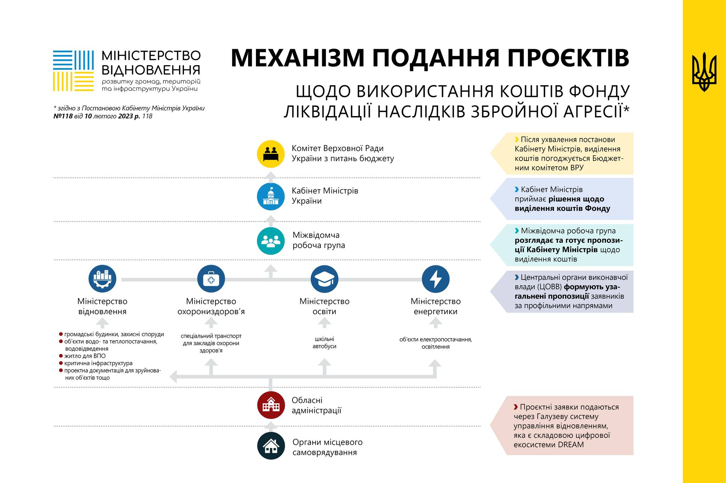

КРОК 1. Реєстрація на платформі.
Для отримання доступу до Єдиної цифрової системи центральним органам виконавчої влади, обласним, Київській міській державним (військовим) адміністраціям, органам місцевого самоврядування необхідно заповнити форму за посиланням: https://cutt.ly/G4zDSoc.
Код ЄДРПОУ – код громади
РНОКПП - *особистий ідентифікаційний код - з паспорту голови громади
Через 2 години або через добу вам на електронну адресу, вказану в формі, прийде підтвердження реєстрації на платформі та інструкція роботи користувача з системою.
Доступ до Єдиної цифрової системи наявний за посиланням: https://rebuild.gov.ua.

Щоб зайти на ЄСУВ вам потрібно взяти особистий ключ голови ТГ, наприклад сформований в АТ «Приватбанк».

На платформі вже можуть бути проєкти від вашої громади, ви на них не звертаєте увагу і реєструєте новий проєкт. Платформа працює в тестовому режимі, можливо тоді коли запрацює платформа офіційно, потрібно буде видалити старі проєкти з неї. Поки нехай так будуть.
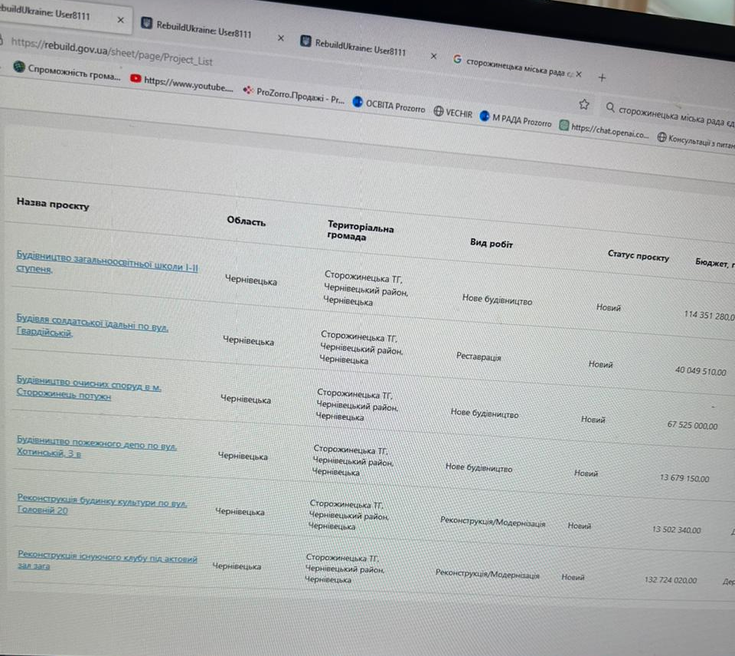
Форма реєстрації кожного проєкту включає тільки текстові поля і не потребує підтягування сканованих документів (ПКД, експертизи).

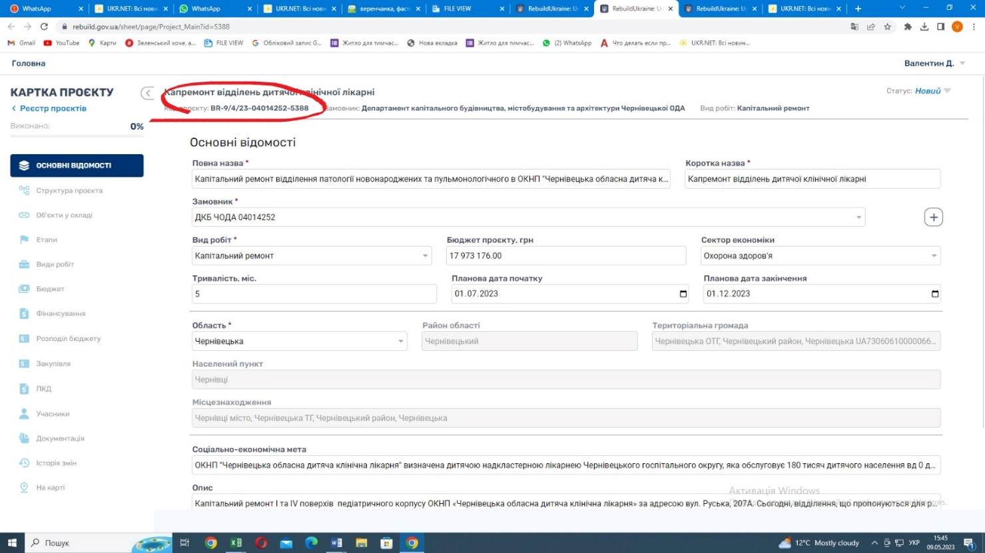
ID проєкту в Єдиній цифровій інтегрованій інформаційно-аналітичній системі управління процесом відбудови інфраструктури зазначається в стовпчику 22 форми подання переліку проєктів (об’єктів, заходів), які запропоновано реалізовувати за рахунок коштів Фонду ліквідації наслідків збройної агресії.
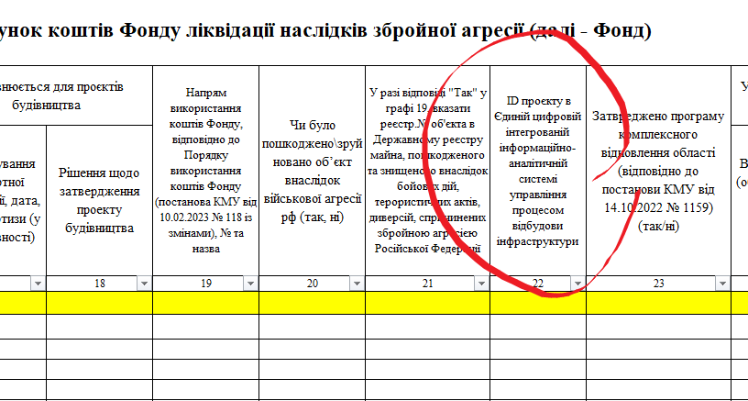

КРОК 2. Заповнення таблиці.
Заповнюєте інформацію щодо проєкту в таблицю «Форма_для_подання_переліку_обєктів».
Назва проєкту – повинна відповідати ПКД і експертизі.
Залишок кошторисної вартості – якщо були використані кошти в минулих бюджетних періодах – треба відняти. Якщо використані кошти на розробку ПКД – треба відняти.
Затверженої програми комплексного відновлення області та громад – поки не вимагають, тому стовпчики 23-26 не заповнюєте.
КРОК 3. Підготовка довідок та документів.
- Засилочний лист на ОДА
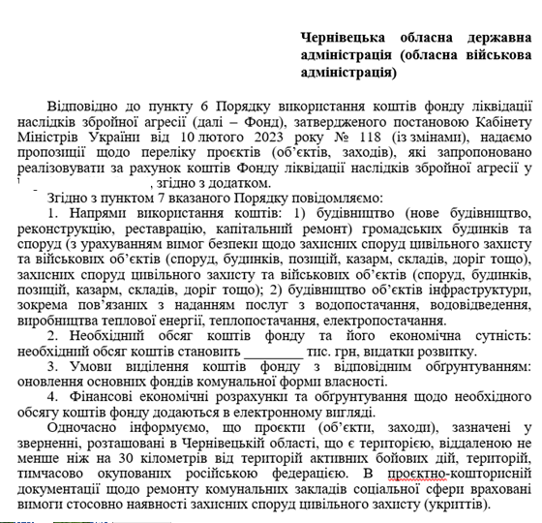
- Сканований перелік проєктів, які ви пропонуєте до реалізації. Форми є тут https://mtu.gov.ua/content/fond-likvidacii-naslidkiv-zbroynoi-agresii.html. І вона ж додається.

- Зведений кошторисний розрахунок (з підписами і печатками)

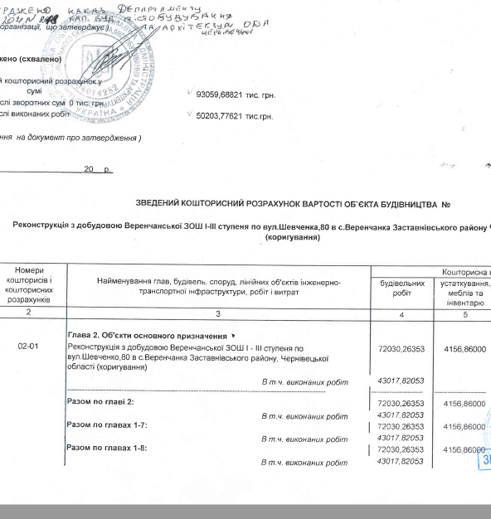
- Звіт за результатами експертизи проєктів
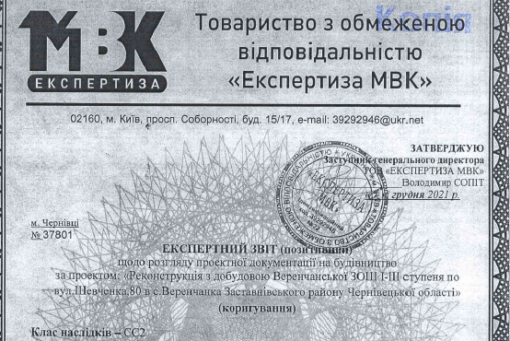

- Наказ про затвердження ПКД

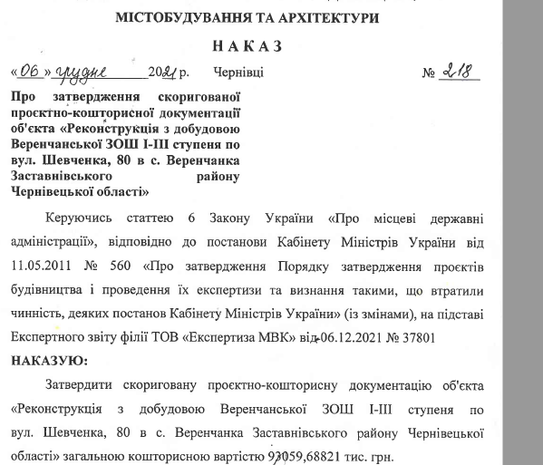

ЯКЩО ПКД КОРИГУЄТЬСЯ І Є РОЗРАХУНОК В НОВИХ ЦІНАХ – подається зведений кошторисний розрахунок (з підписами і печатками)

І НАКАЗ приблизно такої форми:
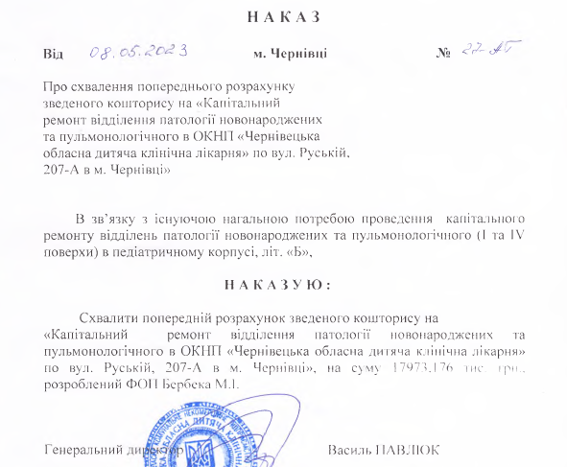

ТОДІ ПРОЄКТ РОЗРОБЛЯЄТЬСЯ ПІД ЦЮ ОЧІКУВАНУ ВАРТІСТЬ, про що треба вказати в довідках.

- Документи про власність
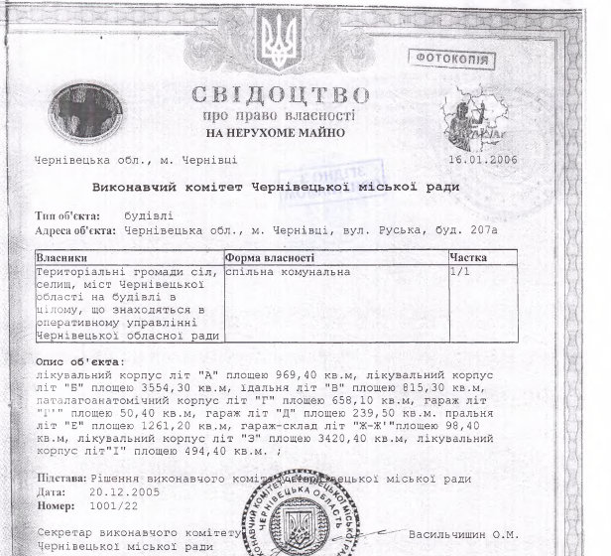

- Документ про залишкову вартість
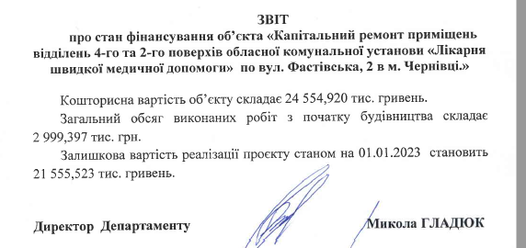
АБО
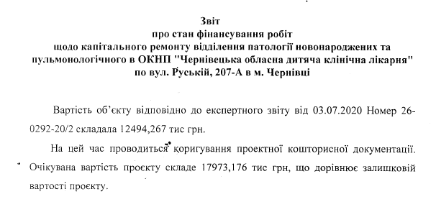
9. Гарантійний лист щодо співфінансування проєкту
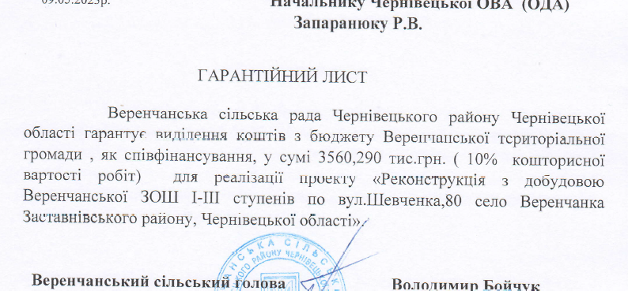

10. Довідка про віддаленість від збройних дій та
щодо дотримання вимог щодо інвалідів, сховищ тощо – або вказати це в супроводі

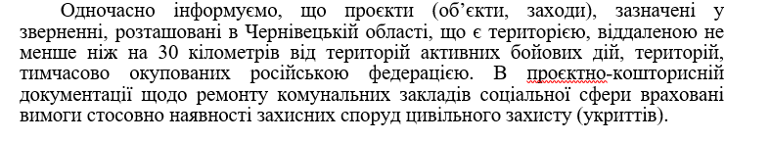
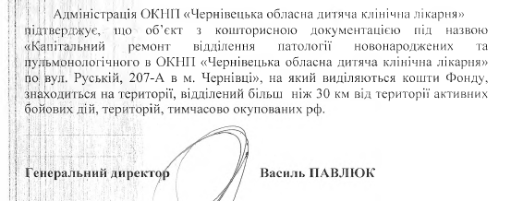

11. Документ щодо завершення проєкту за подану вартість та впродовж 2023 року.
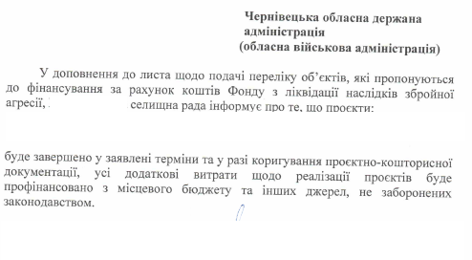
КРОК 4. Формування зведеного pdf файлу.
Формується загальний pdf файл по 1 проєкту по порядку:
Супровід
Загальний перелік проєктів
Зведений кошторис проєкту
Експертиза
Довідки про співфінансування, про залишкову вартість, про завершення проєкту і решта згідно кроку 3.

КРОК 5. Підписання зведеного pdf файлу (накладення підпису і печатки)
Сайт Центрального засвідчувального органу - https://czo.gov.ua/
Дія. Цифровий підпис - https://diia.gov.ua/services/pidpisannya-dokumentiv
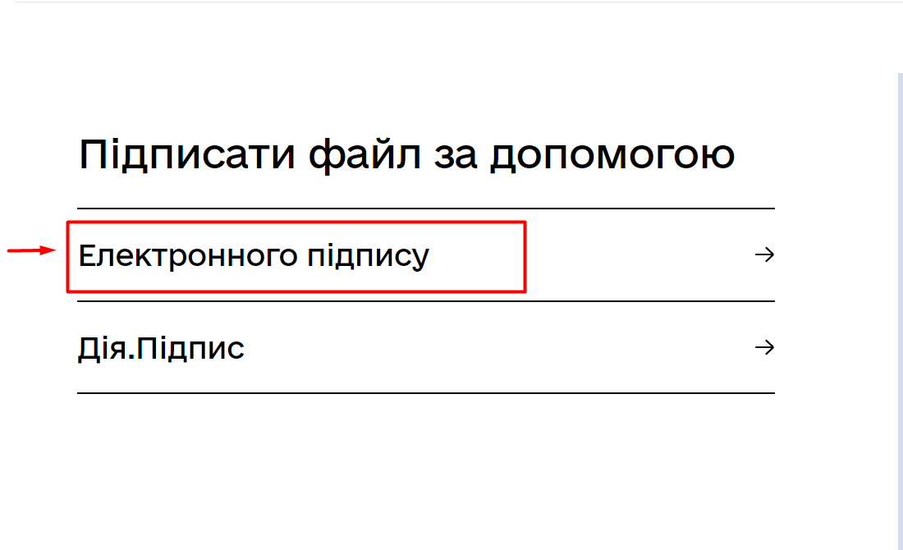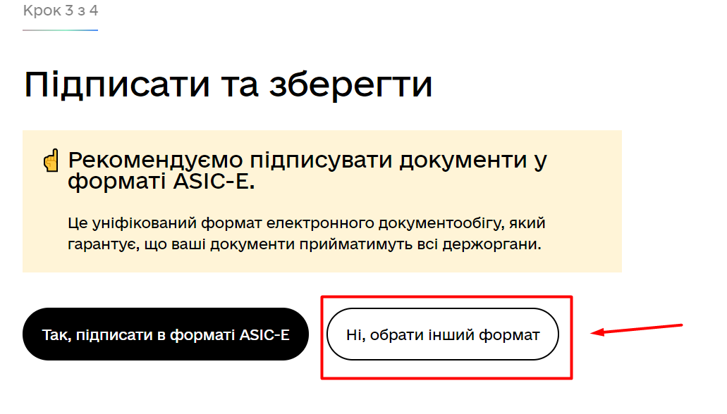

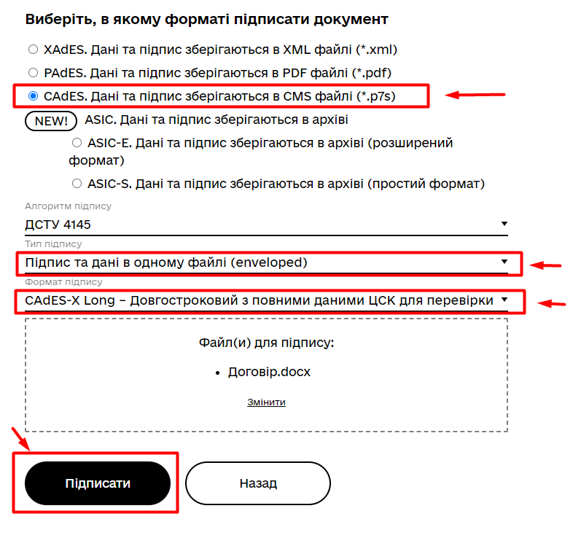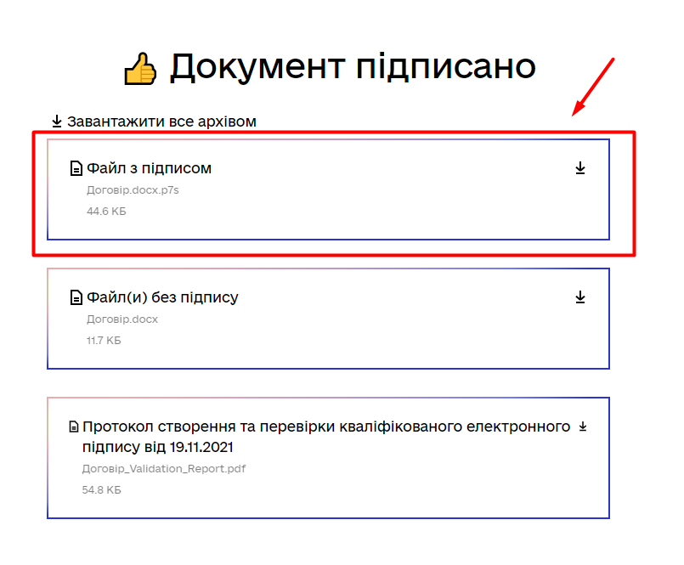
Звернення та перелік разом із доданими до них матеріалами подаються заявниками в електронній формі із накладенням на них кваліфікованих електронних підпису та печатки (обов’язковий формат файлу: pdf.p7s.p7s).
ТОБТО
Спочатку підписується зведений файл pdf електронним підписом.
Потім цей підписаний файл знову підтягуєте на платформу і кодуєте зверху печаткою.
Потрібно перевірити на сайті https://id.gov.ua/verify - ОБОВ’ЯЗКОВО має бути кваліфікований підпис і печатка і носії захищені, наприклад:
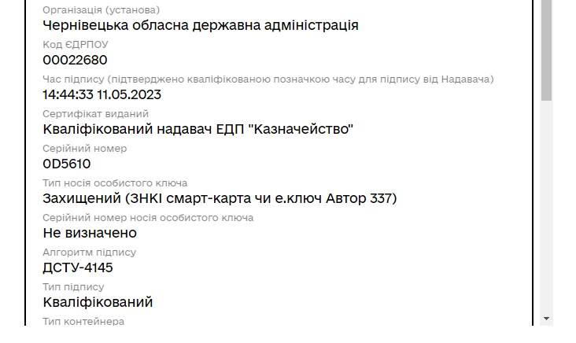
ЗРАЗОК ЯК НЕ ПРАВИЛЬНО
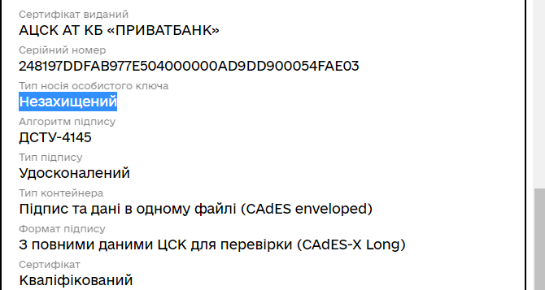

ЗРАЗОК ПРАВИЛЬНИХ ПІДПИСІВ
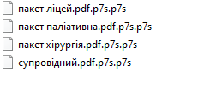
КРОК 6. Направлення звернення на ОДА

Потрібно направити на електронні пошти invest.oda@ukr.net та doc@bukoda.gov.ua:
звернення (окремий лист в pdf)
файл з переліком в форматі excel
сформовані файли по проєктах в pdf
підписані файли по всіх проєктах (pdf.p7s.p7s)

НЕ СФОРМОВАНІ ПАКЕТИ ДОКУМЕНТІВ РОЗГЛЯДАТИСЬ НЕ БУДУТЬ

ГОТОВІ ФАЙЛИ ПРИЙМАЮТЬСЯ ЩОМІСЯЧНО ДО 31 числа місяця, що передує місяцю, в якому буде проведено засідання в Мінінфраструктури.

У разі додаткових запитань після вивчення всього вище наведеного матеріалу, телефонуйте

0372 552675
095 030 5739, Юлія Глушківська,
начальник відділу інвестиційних проєктів ДРР ОДА

